DSS a zariadenie pre seniorov Auxilium, n. o.
Jozefa Martinčeka 108/50, 013 03 Varín
IČO: 45739927

VÝROČNÁ SPRÁVA
za rok 2015

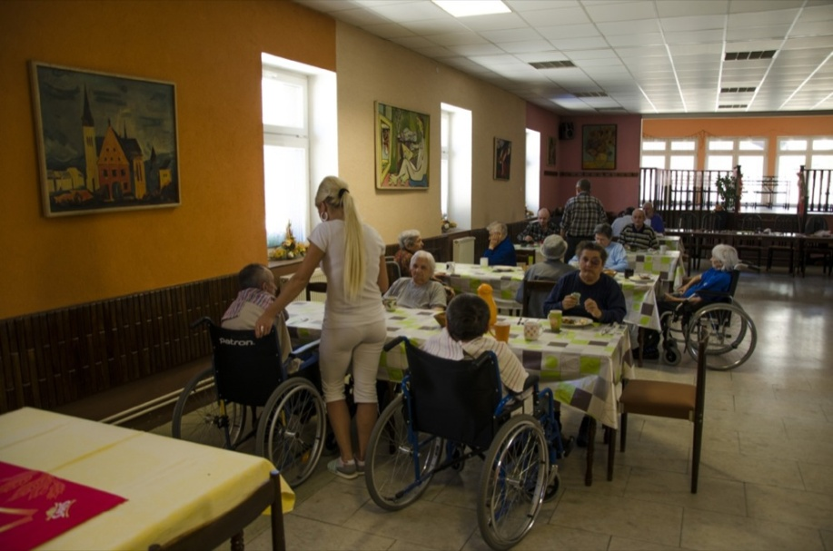
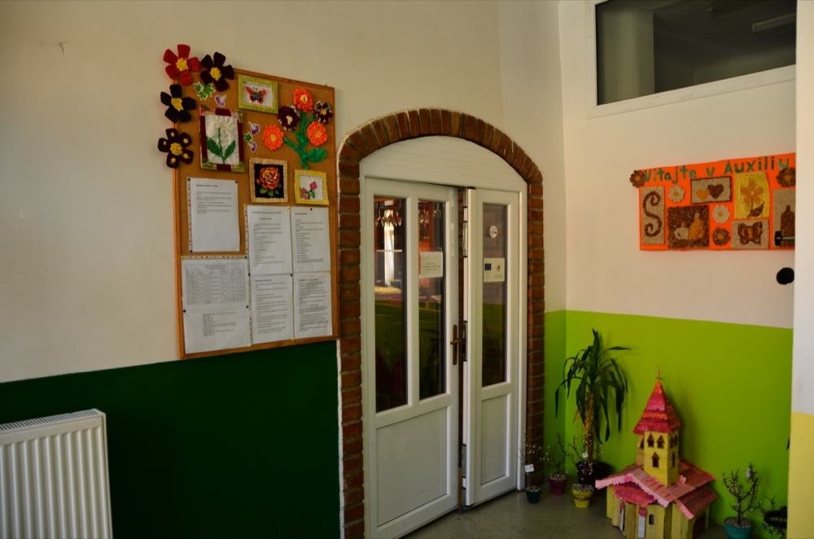

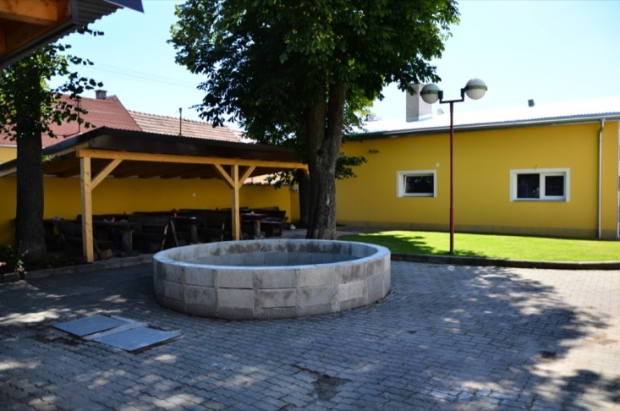

OBSAH
1 PREHĽAD ČINNOSTÍ USKUTOČNENÝCH ORGANIZÁCIOU ZA ROK 2015........... 2
2 ROČNÁ ÚČTOVNÁ ZÁVIERKA A ZHODNOTENIE ZÁKLADNÝCH ÚDAJOV V NEJ OBSIAHNUTÝCH................................................................................................................. 4
3 PREHĽAD O NÁKLADOCH A VÝNOSOCH................................................................. 5
4 STAV A POHYB MAJETKU A ZÁVÄZKOV ORGANIZÁCIE.................................... 5
5 ZMENY A NOVÉ ZLOŽENIE ORGANIZÁCIE............................................................. 5

1 PREHĽAD ČINNOSTÍ USKUTOČNENÝCH ORGANIZÁCIOU ZA ROK 2015

Nezisková organizácia DSS a zariadenie pre seniorov Auxilium, n. o., so sídlom Jozefa Martinčeka 108/50, IČO: 45739927 vznikla dňa 14.12.2012 na základe rozhodnutia č. OVVS/NO – 13/12 Obvodného úradu v Žiline podľa ustanovenia § 9 ods. 1 zákona č. 213/1997 Z. z. o neziskových organizáciách poskytujúcich všeobecne prospešné služby v znení neskorších predpisov. Má kapacitu 30 klientov.
V zariadení pre seniorov sa poskytuje sociálna služba fyzickej osobe, ktorá dovŕšila dôchodkový vek a je odkázaná na pomoc inej fyzickej osoby, alebo ktorá dovŕšila dôchodkový vek a poskytovanie sociálnej služby v tomto zariadení potrebuje z iných vážnych
dôvodov a jej stupeň odkázanosti je najmenej IV.
Hlavným cieľom DSS a zariadenie pre seniorov Auxilium, n. o., je najmä poskytovanie sociálnych služieb. Najdôležitejšie je poskytovanie sociálnych služieb za účelom uspokojovania všetkých potrieb jeho prijímateľov. Jednoducho povedané „Zabezpečiť im čo najpríjemnejšiu jeseň svojho života.“
V zariadení pre seniorov sa poskytujú:
a) odborné činnosti - pomoc pri odkázanosti na pomoc inej fyzickej osoby podľa príloha č.3 zákona o sociálnych službách, pomoc pri uplatňovaní práv a právom chránených záujmov, sociálne poradenstvo, sociálna rehabilitácia, ošetrovateľská starostlivosť
b) obslužné činnosti- ubytovanie, stravovanie, upratovanie, pranie, žehlenie a údržba bielizne a šatstva
c) ďalšie činnosti- poskytovanie osobného vybavenia, príprava a výdaj stravy, vykonávanie nevyhnutnej základnej osobnej hygieny, úschova cenných vecí, záujmová činnosť, utvorenie podmienok na zabezpečenie návštev klientov rodinnými príslušníkmi a známymi, zabezpečenie zdravotnej starostlivosti prostredníctvom zmluvného lekára, predpis a donáška liekov, vykonávanie osobných nákupov , zabezpečenie sprievodu na odborné lekárske vyšetrenie, vybavenie úradných záležitosti
Naše zariadenie je zariadením rodinného typu a každý zamestnanec musí mať pozitívny postoj k poslednej etape ľudského života. Poskytovanie našich sociálnych služieb využívajú obyvatelia obce, ale záujem je aj od občanov z okolitých miest a obcí. Sú to hlavne ľudia, ktorí potrebujú pomoc, ktorí sa ocitli v nepriaznivej zdravotnej alebo sociálnej situácií.
V zariadení pracuje 8 opatrovateliek, jedna zdravotná sestra a jedna sociálna
2
pracovníčka. Opatrovateľky zabezpečovali opatrovateľskú starostlivosť, vrátane podávania liekov, kŕmenia pacientov, dennú hygienu, pomoc pri obliekaní, kúpaní a ostatné úkony spojené so starostlivosťou o klientov.
Sociálny pracovník je v každodennom kontakte s klientmi. Už pri prijímaní nového klienta sa snažia o čo najlepšiu adaptáciu klienta a predísť tak k vzniku geriatrického malaadaptačného syndrómu v novom prostredí. Od tohto kroku závisí ďalšia práca s klientmi. Teda najdôležitejší je prvý kontakt, na ktorom si veľa zakladáme. Nikdy sa však nezabúda na riadenie sa etickým kódexom sociálneho pracovníka.
Tak ako od založenia tak aj počas roka 2015 DSS a zariadenie pre seniorov Auxilium, n. o., realizovala nasledovné činnosti:
Záujmová činnosť klientov je hlavne zameraná na :
- Rozvoj jemnej motoriky
- Rozvoj hrubej motoriky
- Rozvoj rozumových schopností
- Rozvoj slovnej zásoby
V jarnom, letnom, jesennom období sa organizovali prechádzky do blízkeho okolia. Ide tu hlavne o rozvoj zručností a podpora schopností pomocou aktívnej práce a spolupráce so sociálnou pracovníčkou, aktívne zapájanie klientov do tvorivej činnosti. Dôležité je aj zlepšovanie individuálneho a rodinného prístupu ku klientom. Taktiež si zakladáme aj na posilnenie medziľudských vzťahov. Každý nový deň je naplnený zaujímavou aktivitou, ktorá sa časom strieda. V činnostiach sa klienti striedajú, podľa toho, čo ich viac zaujíma. Noví klienti zariadenia sa zapájajú do činností postupne a nenásilne. Zaujímavé sú činnosti, kde spoločne maľujú, vystrihujú a tvoria výrobky podľa aktuálnych ročných udalostí, hrajú spoločenské hry, lúštia krížovky a osemsmerovky, alebo v rámci voľnej fantázie.
O klientov bolo postarané aj po duchovnej stránke. Do zariadenia pravidelne prichádzal katolícky kňaz, ktorý spovedal klientov.
Domov sociálnych služieb a zariadenie pre seniorov Auxilium, n. o. zabezpečuje sociálne služby a sociálnu starostlivosť pre veľmi rôznorodú skupinu starších občanov.
Poskytujeme klientom celodenné stravovanie, pričom je rešpektovaný zdravotný stav a stanovisko lekárov o potrebe diabetickej resp. inej diétnej stravy.
Poskytujeme celkové zaopatrenie spočívajúce v pomoci pri zabezpečovaní nevyhnutných životných úkonov, poradenstve a vytváraní ďalších možností kultúrneho a spoločenského života obyvateľov. Je podporovaný intenzívny kontakt s rodinou.
3
Realizujeme ho neobmedzenou dobou návštev, udržiavaním dobrých vzťahov s príbuznými, vzájomnou informovanosťou. Klientom sa snažíme vytvoriť príjemný pocit bezpečia, príjemnú atmosféru, a to hlavne prístupom zamestnancov a zmysluplným trávením dňa.

2. ROČNÁ ÚČTOVNÁ ZÁVIERKA A ZHODNOTENIE ZÁKLADNÝCH ÚDAJOV V NEJ OBSIAHNUTÝCH

Účtovná závierka je výsledným produktom účtovnej závierky. Príprava a zostavenie účtovnej závierky sa skladá z 3 etáp:
- etapa: prípravné práce – sem patrí zúčtovanie všetkých účtovných prípadov za daný rok, vykonanie inventarizácie majetku a záväzkov a zaúčtovanie uzávierkových účtovných operácií.
- etapa: uzatvorenie účtovných kníh t.j. účtovná uzávierka
- zostavenie účtovných výkazov t.j. účtovná závierka
Účtovná uzávierka predstavuje sústavu výstupných informácií z bežného účtovníctva. Na základe účtovnej závierky DSS a zariadenie pre seniorov Auxilium, n. o., zostavuje Súvahu a Výkaz ziskov a strát. Tieto výkazy tvoria účtovnú závierku v podvojnom účtovníctve a sú súčasťou daňového priznania daní z príjmov.

MAJETOK ROK 2015
Dlhodobý nehmotný majetok 0
Dlhodobý hmotný majetok 0
Dlhodobý finančný majetok 0
Zásoby 0
Dlhodobé pohľadávky 0
Krátkodobé pohľadávky 936,79
Finančné účty 40 122,84
Časové rozlíšenie 115,58
Majetok celkom 41 175,21
Imanie a peňažné fondy 0
Výsledok hospodárenia 9 072,35
Dlhodobé záväzky 835,81
Rezervy 1 424,73
Krátkodobé záväzky 69 858,91
Bankové výpomoci a pôžičky 0
Vlastné a cudzie zdroje celkom 41 175,21
4
3. PREHĽAD O NÁKLADOCH A VÝNOSOCH

 | Výnosy /v EUR/ | Náklady /v EUR/ | Zostatok k 31.12.2014
Celkom | 310 074,07 € | 300 651,66 € | 9 072,35 €

4. STAV A POHYB MAJETKU A ZÁVÄZKOV ORGANIZÁCIE

Stav aktív a pasív k 31.12.2015 predstavuje sumu 41 175,21eur.

K 31.12.2015 predstavoval:

  - Obežný majetok čiastku 41 059, 63 €
  - Z toho finančný majetok čiastku 40 122,84 €
  - Vlastné zdroje krytia majetku čiastku -33 323,59 €
  - Cudzie zdroje krytia majetku čiastkou z toho 72 119,45 €
  - - dlhodobé záväzky čiastkou 835,81 €
  - – krátkodobé záväzky čiastkou 69 858,91 €
  - – rezervy 1 424,73 €
  - Oprávky k dlhodobému hmotnému majetku čiastkou 0 €
  - Oprávky k dlhodobému nehmotnému majetku čiastkou 0 €

5. ZMENY A NOVÉ ZLOŽENIE ORGANIZÁCIE

Správna rada DSS a zariadenia pre seniorov Auxilium, n. o. sa neuzniesla na žiadnych zmenách v štatúte ani zložení orgánov neziskovej organizácie.

.................................
pečiatka a podpis
Ladislav Půček
štatutárny zástupca
5

